**Курилович (в первом браке Гузняк) Евгения (Kuryliczowa (Huzniakowa) Euhenija)**

31 октября 1807 г – венчание с вдовцом Кондратом Курыличем с деревни Заречье (НИАБ 136-13-920, лист 12об, №7/1807-б (ориг)).

23 сентября 1808 г – крещение сына Яна (НИАБ 136-13-894, лист 65об, №30/1808-р (ориг)).

**НИАБ 136-13-920:** Лист 12об. **Метрическая запись №7/1807-б (ориг).**

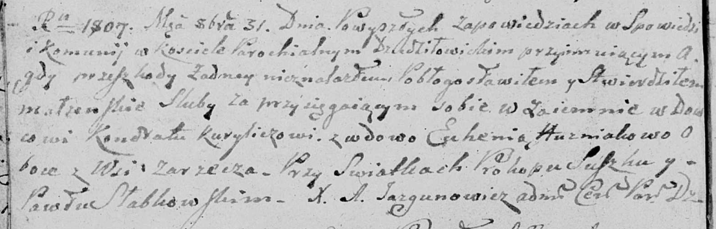

Дедиловичская Покровская церковь. 31 октября 1807 года. Метрическая запись о венчании.

Kurylicz Kondrat – жених, вдовец, с деревни Заречье.

Huzniakowa Euhenia – невеста, вдова, с деревни Заречье.

Suszko Prokop – свидетель.

Słabkowski Paweł – свидетель.

Jazgunowicz Antoni – ксёндз.

**НИАБ 136-13-894:** Лист 65об. **Метрическая запись №30/1808-р (ориг).**

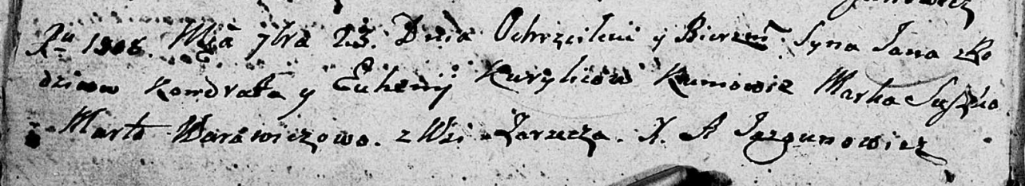

Дедиловичская Покровская церковь. 23 сентября 1808 года. Метрическая запись о крещении.

Kurylić Jan – сын родителей с деревни Заречье.

Kurylić Kondrat – отец.

Kurylićowa Euhenija – мать.

Suszko Marko – кум.

Warawiczowa Marta – кума.

Jazgunowicz Antoni – ксёндз.